十、超重和失重
自从人造地球卫星和宇宙飞船发射成功以来，人们经常谈到超重和失重，究竟什么是超重和失重呢？
我们知道，物体的重量是由于地球的吸引而使物体受到的力。物体的重量可以用弹簧秤称出来。把待测的物体挂在弹簧秤的下面，当物体和弹簧秤静止时弹簧秤的读数就等于物体的重量（图3 -12甲）。那么，当弹簧秤和物体一起在竖直方向做加速运动时，弹簧秤的读数还等于物体的重量吗？
用手提着挂有物体的弹簧秤，使它急剧上升（图3 -12乙），产生方向向上的加速度，我们看到，这时弹簧秤的读数大干物体的重量，相反地，如果使它急剧下降（图3-12丙），产生方向向下的加速度，弹簧秤的读数就小于物体的重量，怎样解释这种现象呢？把牛顿第二定律和牛顿第三定律结合起来，就能解释这种现象了。
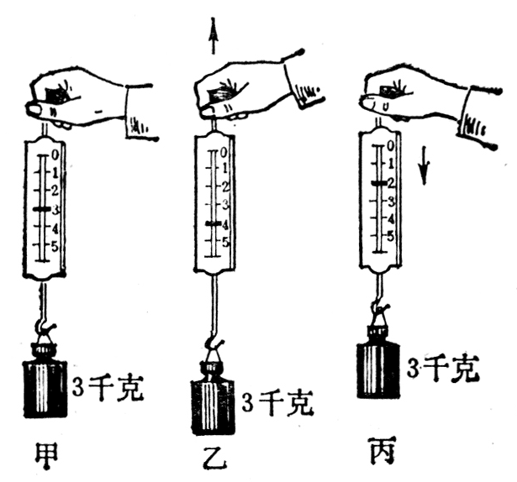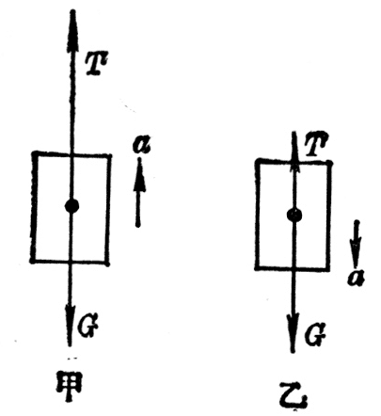
图 3-12
图 3-13
以挂在弹簧秤上的物体作为研究对象，它受到两个力的作用：重力G和弹簧的拉力T（图3-13）。根据牛顿第二定律知道，正是这两个力的合力使物体做加速运动的。
当物体和弹簧秤一起加速上升时，加速度的方向向上（图3 -13甲）。取向上的方向为正方向。对物体应用牛顿第二定律，就有F_{合}＝T－G＝ma，由此可以求出T：
T＝G＋ma。
弹簧秤的读数指的是物体对弹簧的拉力Tʹ（图中未画出）。根据牛顿第三定律知道，T和Tʹ大小相等，方向相反。所以这时弹簧秤显示出的读数Tʹ的大小是G＋ma，即物体对弹簧秤的拉力大于物体的重量。跟这类似，如果把物体放在升降机里的体重计上，当升降机带着物体和体重计一起加速上升时，物体对体重计的压力的大小也等于G＋ma，体重计的读数也大于物体的重量。象这样，当物体存在向上的加速度时，它对支持物的压力（或对悬挂物的拉力）大干物体的重量的现象，叫做超重现象。
当挂着物体的弹簧秤加速下降时，加速度的方向向下（图3-13乙）。取向下的方向为正方向，对物体应用牛顿第二定律F_{合}＝G－T＝ma，得到
T＝G－ma。
根据牛顿第三定律知道物体对弹簧的拉力Tʹ大小等于G－ma，这时表示物体对弹簧秤拉力的弹簧秤读数小于物体的重量G。同样，当升降机带着物体和体重计一起加速下降时，体重计的读数也小于物体的重量。象这样，当物体存在向下的加速度时，它对支持物的压力（或对悬挂物的拉力）小于物体的重量的现象，叫做失重现象。
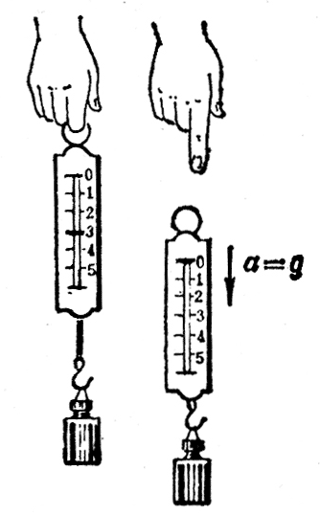
如果把挂着物体的弹簧秤从手中放开（图3 -14），物体和弹簧秤将一起自由下落，这时T＝G－mg＝0，弹簧秤的读数是零。这是容易理解的，因为物体和弹簧秤一起自由下落，它们之间不发生相互作用，弹簧不发生形变，所以弹簧秤的读数为零。同样，当升降机带着物体和体重计一起以重力加速度g加速下降时，体重计的读数也为零，就好象物体完全失去了重量一样。物体对支持物的压力（或对悬挂物的拉力）等于零的这种状态，叫做完全失重状态。
图 3-14
应该指出，物体处于超重或失重状态时，地球作用于物体的重力始终存在，大小也没有发生变化，只是物体对支持物的压力（或对悬挂物的拉力）发生了变化，看起来好象物体重量有所增大或减小。

练习九
（1）某钢绳所能承受的最大拉力是4.0t，如果用这条钢绳使3.5t的货物匀加速上升，在0.50s内发生的速度改变不能超过多大？
（2）升降机以0.30m/s²的加速度竖直减速下降，站在升降机里60kg的人，对升降机地板的压力是多大？他站在升降机中的体重计上，体重计表示的他的体重是多大？如果升降机以相同的加速度竖直减速上升，情况又怎样？在什么情况下人对地板的压力是零？
（3）弹簧秤上挂一个14kg的物体，在下列各种情况下，弹簧秤的读数是多大？
①以28cm/s²的加速度竖直加速上升；
②以10cm/s²的加速度竖直减速上升；
③以10cm/s²加速度竖直加速下降；
④以28cm/s²的加速度竖直减速下降。

